杭州交投科创中心
2026年第一季度周边园区市调报告

受宏观经济下行影响持续发酵，2026年一季度，杭州交投科创中心、周边园区的产业招商工作面临的挑战进一步加剧，招商形势愈发严峻，主要表现在：第一，市场租赁需求持续低迷，存量客户经营压力未得到缓解，缩租、退租现象加剧，新增客户储备严重不足；第二，区域内写字楼租赁市场竞争陷入白热化，周边竞品纷纷下调租金价格以争夺客户，硬件配套比拼更是不断升级，精装修已成为行业标配，高品质办公家具配置也成为各园区招商竞争的核心抓手，内卷程度持续加深。
开年以来，园区招商工作承压前行，在周边园区低价竞争、硬件内卷的双重冲击下，招商引流难度大幅增加，存量客户维稳与新增客户拓展均面临巨大压力。
为精准把握2026年第一季度租赁市场最新动态，摸清当前市场价格体系、硬件配置标准及目标客户核心需求，招商运营部对园区周边主要竞品园区开展专项市场调研，调研内容涵盖出租率、空置房源面积户型、最新出租价格、装修及家具配置标准、产业分布、配套设施升级等相关内容，现将本次调研情况汇报如下：
一、周边园区调研情况
1、山科大厦：山科智能大厦当前出租率83%，空置房源以100-500㎡为主，受年底部分企业退租影响，园区空置房源有所增加。园区核心客群为直播电商类企业，受近年来电商行业两极分化态势影响，存量客户流失率居高不下。为提升招商成交率，园区所有房源均实现精装交付，配备高品质办公家具，同时提供定制化拎包入住装修方案，并推出缩短房租交款周期等灵活举措，多措并举吸引客户入驻。
园区名称 | 建筑面积 | 运营模式 | 均价（元/㎡/天【含税】） | 得房率 | 出租率 | 装修程度 | 免租期 | 付款方式 | 园区配套
山科大厦 | 30000㎡ | 自营 | 1.5-1.8 | 70% | 83% | 精装 | 1-2 | 季付 | 食堂、商务包厢、图文店、便利店、瑞幸咖啡
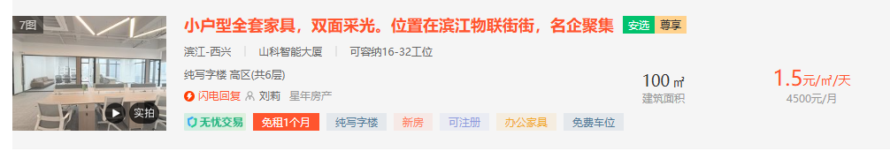
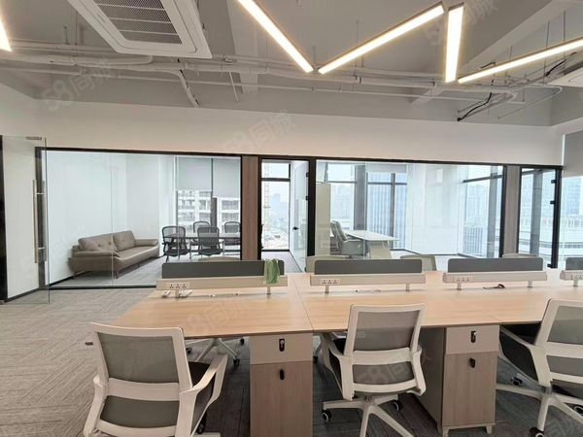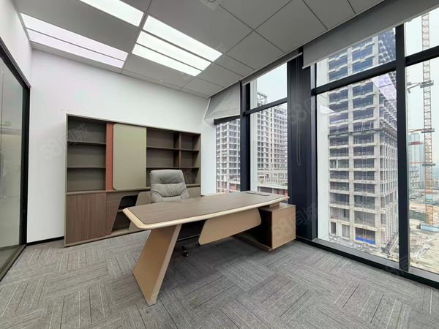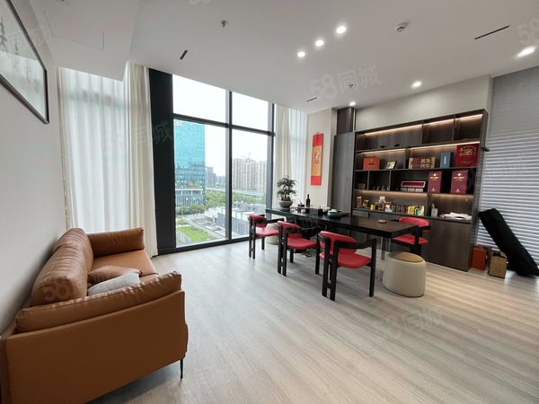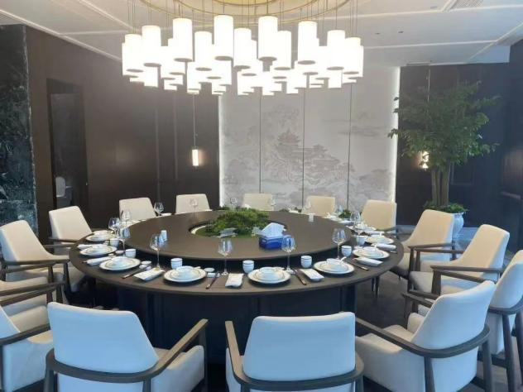
2、鸿泉大厦：鸿泉大厦当前出租率约80%，空置房源覆盖70-1000㎡全户型，跨度较大。项目因地理位置不占优势，未形成清晰的产业集聚效应，入驻客群以服装电商等直播类企业为主，此类企业经营稳定性偏弱，园区存在企业提前退租的情况。该园区房源均为精装交付，2025年其精装标准在小户型产品中尚有一定竞争优势，但受当前租赁市场硬件比拼持续内卷影响，原有的精装优势已大幅弱化。
园区名称 | 建筑面积 | 运营模式 | 均价（元/㎡/天【含税】） | 得房率 | 出租率 | 装修程度 | 免租期 | 付款方式 | 园区配套
鸿泉大厦 | 41196.4㎡ | 自营+二房东 | 1.5-1.7 | 72% | 80% | 毛坯精装 | 1-3 | 季付 | 食堂、图文店、便利店、咖啡吧、健身房、羽毛球、检测中心
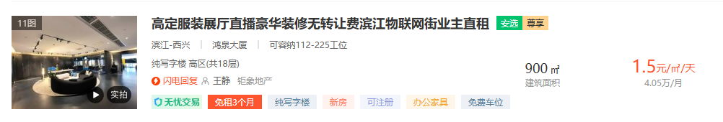
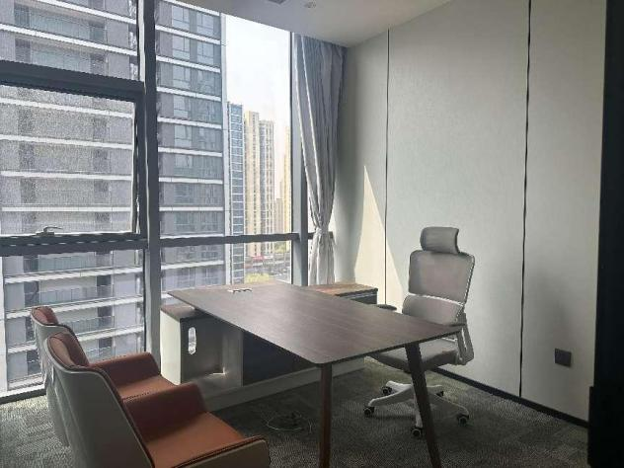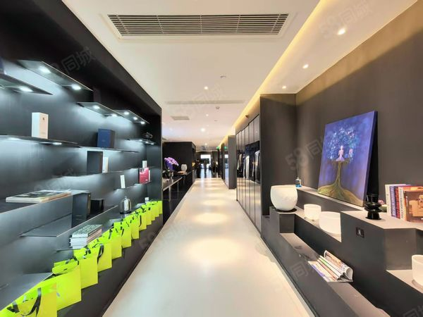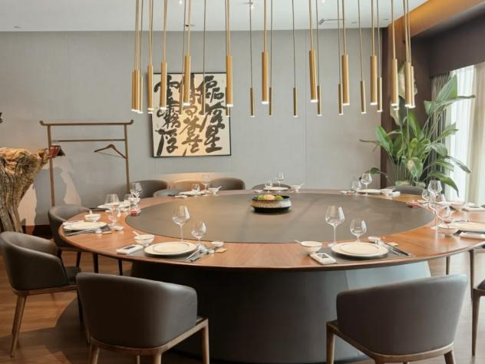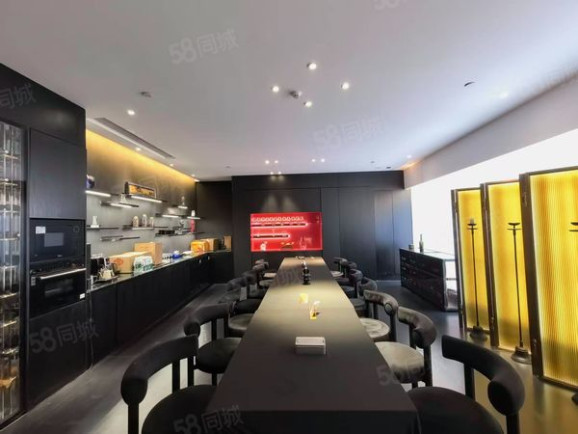
3、海威天地：海威天地为“商业+办公”综合体项目，本季度出租率85%，空置房源以150-300㎡中小型户型（精装）为主。租户以直播电商、广告设计、文化传播类企业为主，少量为小型金融服务企业。其办公空间紧邻商业综合体（含商场、影院、餐饮街），附加值较高。
园区名称 | 建筑面积 | 运营模式 | 均价（元/㎡/天【含税】） | 得房率 | 出租率 | 装修程度 | 免租期 | 付款方式 | 园区配套
海威天地 | 65000㎡ | 自营 | 1.6-1.9 | 75% | 85% | 精装 | 1-3 | 季付 | 共享商场、影院、餐饮街
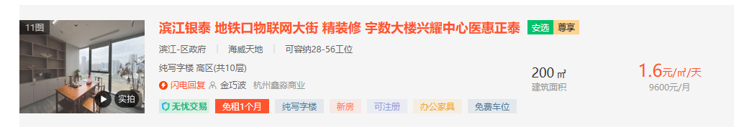
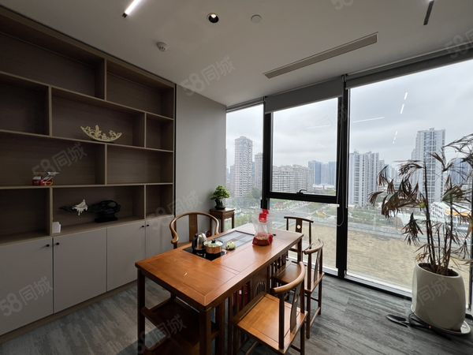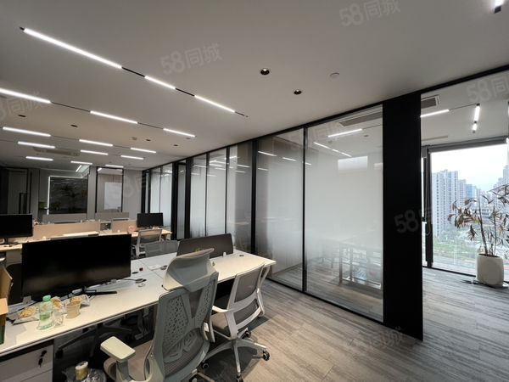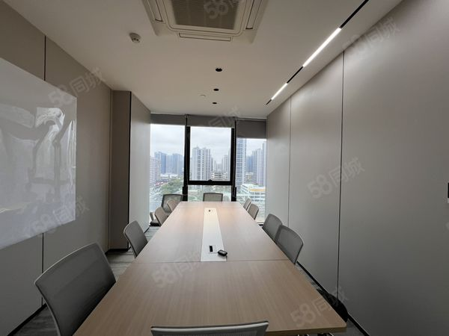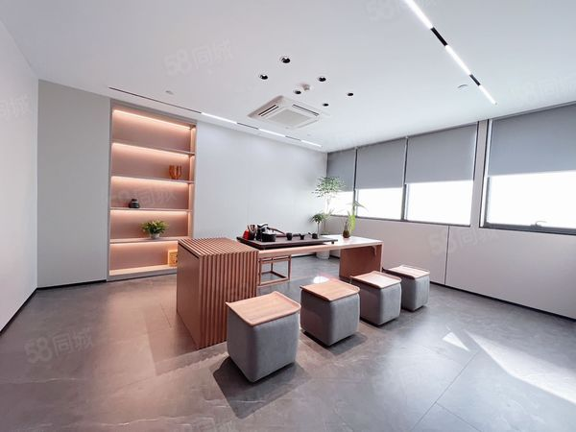
- 趣链大厦：该园区已完成大部分房源招商工作，目前空置房源数量较少，整体运营态势平稳。现存空置房源以100-300㎡户型为主，入驻租户以直播类企业为主体。园区配套设施完善，配备高标准包厢、健身场所等。同时，园区推出灵活多元的招商政策，不仅提供高规格定制化装修服务、提高合作渠道佣金比例，还配套园区班车等便民举措，多维度发力、全方位提升招商竞争力。

园区名称 | 建筑面积 | 运营模式 | 均价（元/㎡/天【含税】） | 得房率 | 出租率 | 装修程度 | 免租期 | 付款方式 | 园区配套
趣链大厦 | 81854㎡ | 自营 | 1.6-1.9 | 73% | 90% | 精装 | 1-3 | 季付 | 便利店、面包店、健身房、图文店等
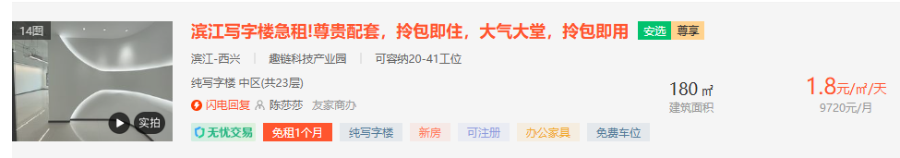
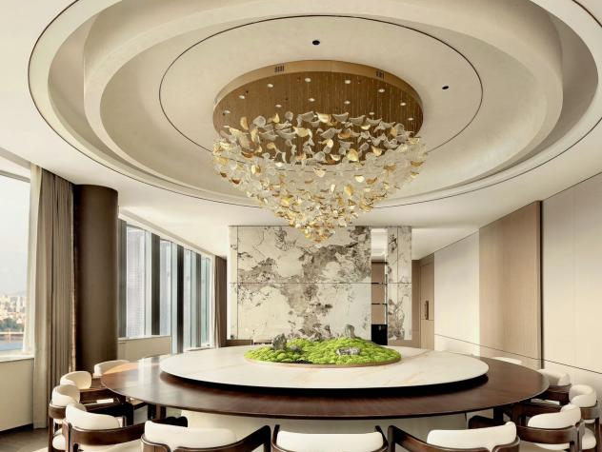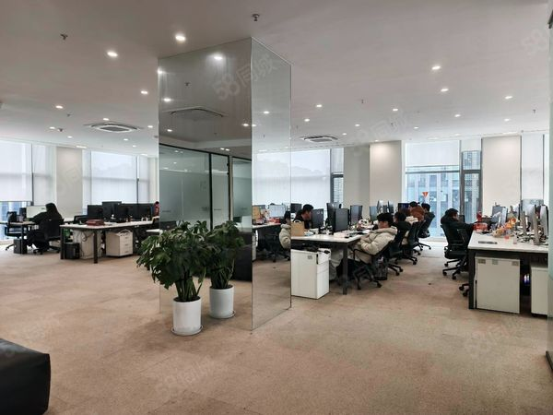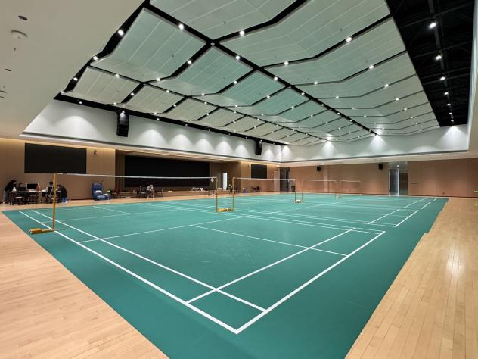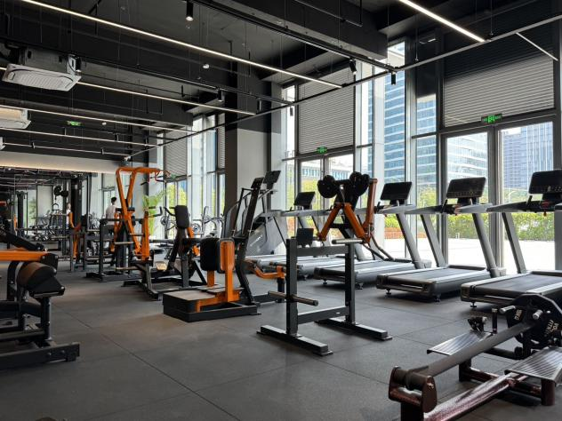
5、中威大厦：中威大厦采用“委托专业机构运营”模式，核心定位为“中小微企业孵化+综合办公”，当前出租率约88%。2025年园区大手笔投入完成的装修升级，直接带动客户入驻意愿提升，这份装修红利延续至今。目前园区空置房源以100-300㎡小户型为主，且该户型去化速度尚可。租户结构上，行业分布较为分散，涵盖电商、贸易、咨询、小型科技公司等，暂未形成明确的产业集聚效应，其中直播电商类企业占比偏高。配套设施方面，以满足基础办公需求为主，园区内设有食堂、便利店、小型会议室及休闲运动场所，可全方位保障企业日常办公与员工生活需求。
园区名称 | 建筑面积 | 运营模式 | 均价（元/㎡/天【含税】） | 得房率 | 出租率 | 装修程度 | 免租期 | 付款方式 | 园区配套
中威大厦 | 38000㎡ | 二房东 | 1.7-1.95 | 75% | 88% | 精装 | 1-3 | 季付 | 食堂、图文店、会议室、便利店
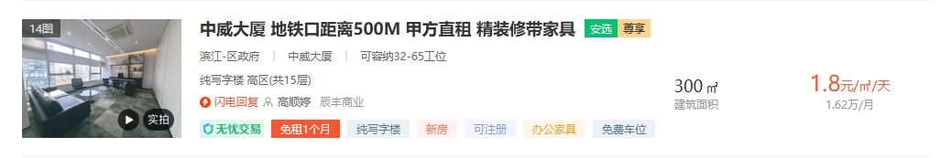
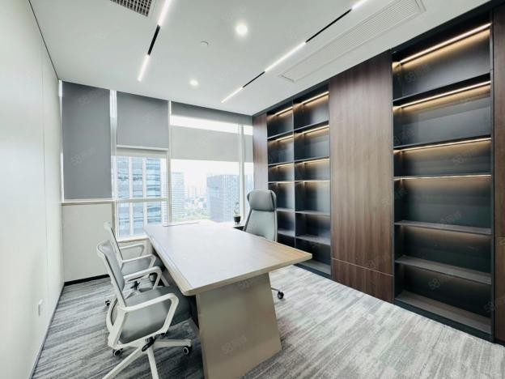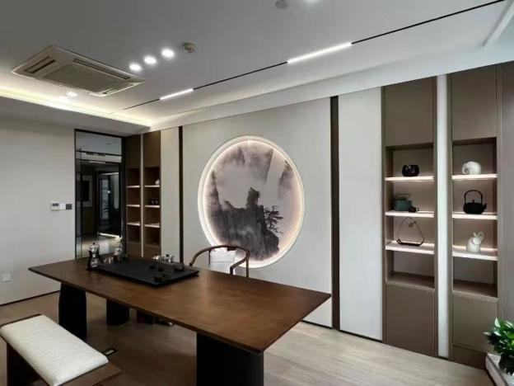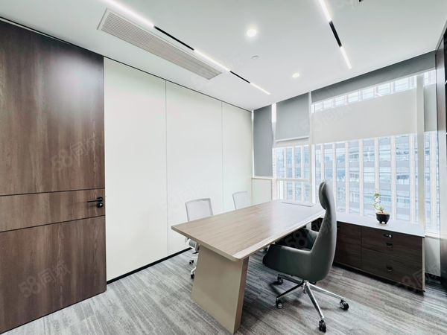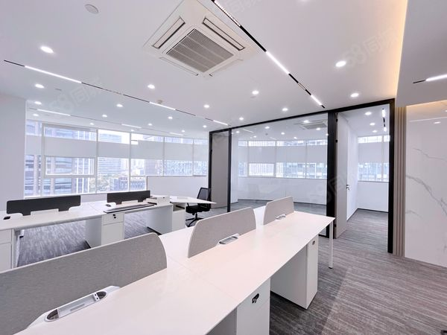
6、联络大厦：联络大厦当前出租率约85%，是区域内产业园区的成交热门项目，入驻客群以电商直播企业为主。尽管该类企业带来了较高的客户流失率，但园区整体出租流转效率同样保持高位。目前园区空置房源以500㎡左右的中大户型为主，核心依托临近地铁7号线的优越地理位置形成招商优势，同时提供定制精装修交付服务。值得关注的是，该园区此前并未配套过多办公家具，今年也紧跟市场硬件内卷趋势发力，新增高品质办公家具配置，进一步提升了招商竞争力。
园区名称 | 建筑面积 | 运营模式 | 均价（元/㎡/天【含税】） | 得房率 | 出租率 | 装修程度 | 免租期 | 付款方式 | 园区配套
联络大厦 | 100000㎡ | 自营 | 1.6-2.0 | 75% | 85% | 精装 | 1-3 | 季付 | 食堂、图文店、便利店
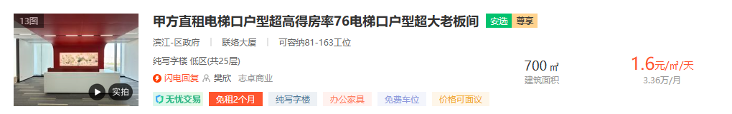
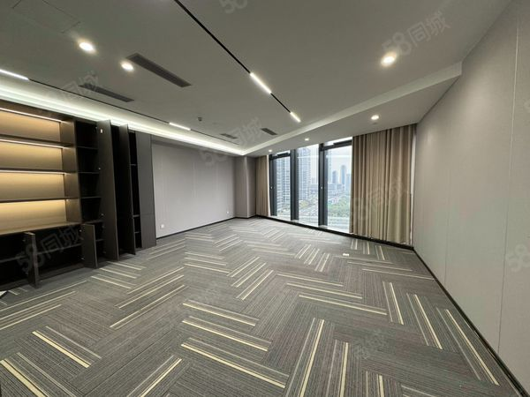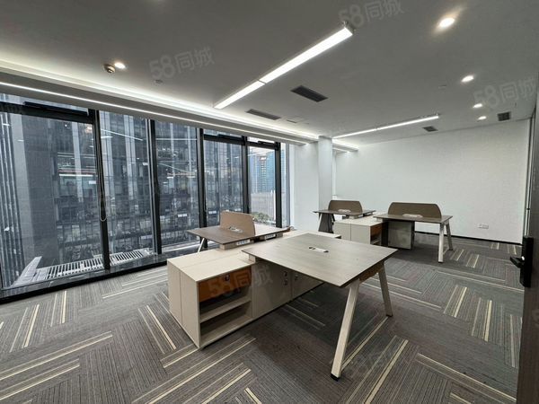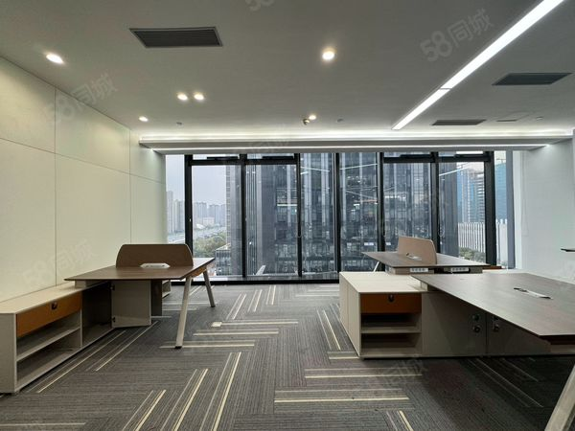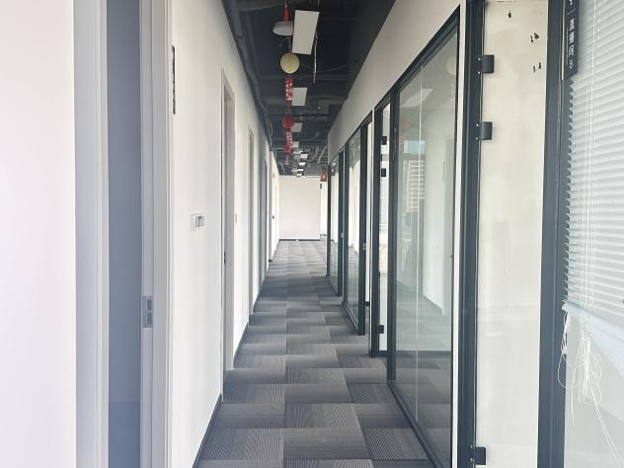
7、中胜光网大厦：中胜光网大厦以自营为核心运营模式，当前出租率为85%，空置房源以60-300㎡精装中小户型为主。园区租户以通信技术、网络服务类企业为主体，产业集聚度中等，同时有部分直播电商类企业入驻。目前该园区的硬件装修标准及办公家具配置较以往有大幅提升，且地理位置十分优越，距星民路地铁站仅500米，招商竞争优势凸显。
园区名称 | 建筑面积 | 运营模式 | 均价（元/㎡/天【含税】） | 得房率 | 出租率 | 装修程度 | 免租期 | 付款方式 | 园区配套
中胜光网大厦 | 52000㎡ | 自营+二房东 | 1.6-1.95 | 75% | 85% | 精装 | 1-3 | 季付 | 食堂、图文店、便利店
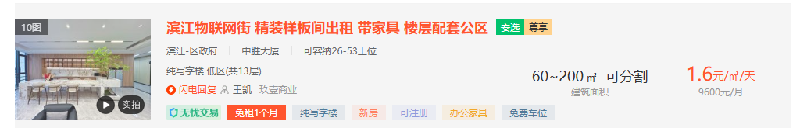
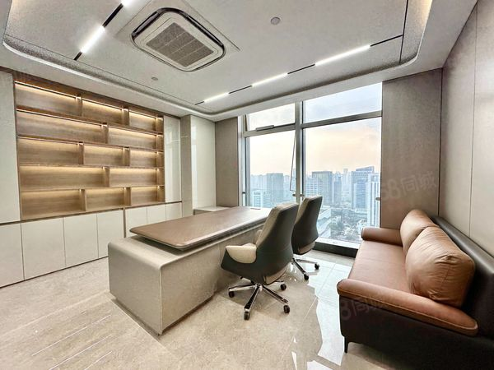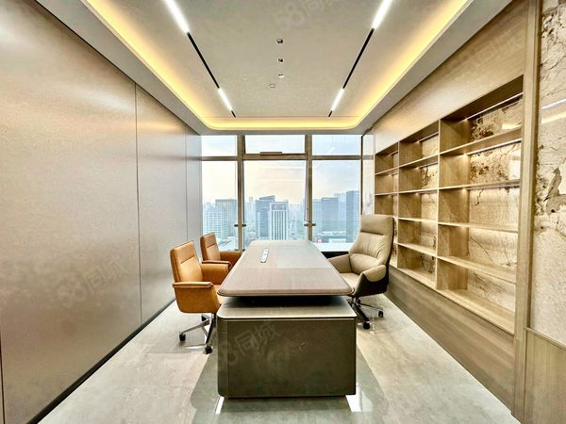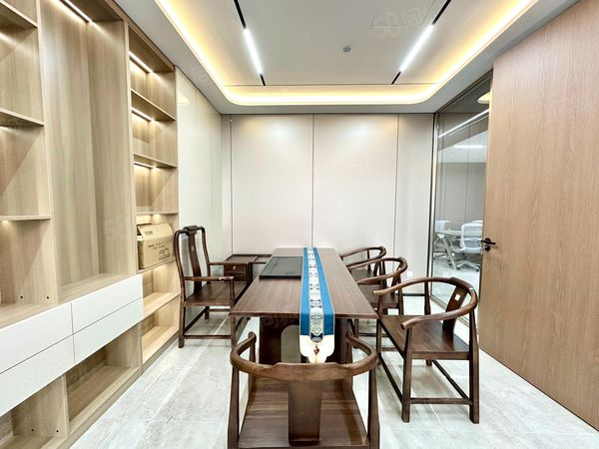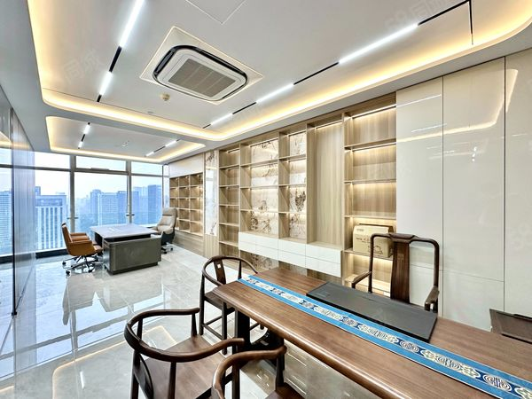
二、总结与分析
1、周边园区调研情况一览表
园区名称 | 建筑面积 | 运营模式 | 产业分布 | 均价（元/㎡/天 | 得房率 | 出租率 | 装修程度 | 免租期 | 付款方式 | 园区配套
山科大厦 | 30000㎡ | 自营 | 互联网+电商 | 1.5-1.8 | 70% | 83% | 精装 | 1-2 | 季付 | 食堂、商务包厢、图文店、便利店、瑞幸咖啡
鸿泉大厦 | 41196.4㎡ | 自营+二房东 | 电商直播 | 1.5-1.7 | 72% | 80% | 精装 | 1-3 | 季付 | 食堂、图文店、便利店、包厢、咖啡、健身房、羽毛球
海威天地 | 65000㎡ | 委托运营 | 直播电商、广告设计、文化传播 | 1.6-1.9 | 75% | 85% | 精装 | 1-3 | 季付 | 共享商场、影院、餐饮街
趣链大厦 | 81854㎡ | 自营 | 电商+科技 | 1.6-1.9 | 73% | 90% | 精装 | 1-3 | 季付 | 便利店、面包店、健身房、图文店、包厢等
中威大厦 | 38000㎡ | 二房东 | 电商、贸易、咨询、小型科技公司 | 1.7-1.95 | 75% | 88% | 精装 | 1-3 | 季付 | 食堂、图文店、会议室、便利店
联络大厦 | 100000㎡ | 自营 | 直播电商+商贸 | 1.6-2.0 | 75% | 85% | 精装 | 1-3 | 季付 | 食堂、图文店、便利店
中胜光网大厦 | 52000㎡ | 自营+二房东 | 通信技术、网络服务 | 1.6-1.95 | 75% | 85% | 精装 | 1-3 | 季付 | 食堂、图文店、便利店
2、针对当前租赁市场的调研分析
（1）市场供求关系失衡进一步加剧：受经济下行大环境影响，部分企业市场及业务量萎缩，为管控成本，企业会选择缩减租赁面积甚至搬迁；新客户多为中小企业，租赁需求多为100-200㎡，大面积需求客户非常稀缺，但同时周边竞品不断增加及园区之间租赁同质化现象严重，进一步加剧了租赁供求失衡。
（2）市场招商力度手段灵活多样：各园区为抢占市场客源，招商策略持续加码升级，中介渠道激励力度大幅提升，周边园区佣金比例大多已提高至45-60天，以此吸引更多中介积极带看推荐；精装交付已成为行业标配，且自今年以来，高品质办公家具配置也成为各园区的标配内容，部分园区还进一步提供定制化装修、软装配套等增值服务，各园区在招商政策与实操手段上各显神通，市场竞争愈发激烈。
3、园区租赁现状分析（列表格形式）
2026年一季度，园区已知预退租面积达3500余平方米，其中中交第一公路勘察设计研究院有限公司、杭州范斯凯科技有限公司、杭州心景科技有限公司合计2000余平方米房源，均因企业本部或股东方邀请返回自有办公场所办公；杭州中源人力资源有限公司500余平方米房源，因企业自建厂房，本部召回部分业务，已于2月份完成租赁面积缩减；其余预退租及缩租房源，均为企业受市场环境影响、业务量萎缩，为管控成本所做出的调整。
三、下一步工作思路
当前租赁市场竞争白热化、内卷程度持续加深，园区2026年招商运营工作面临严峻挑战。需立足国企自身资源与品牌优势，主动吸取周边园区招商运营的优秀经验，以优化定价策略、升级硬件设施、强化服务赋能为抓手，全方位参与市场竞争，打好园区招商运营攻坚战。
- 优化租金定价体系，灵活调整价格策略。面对周边园区租金低价竞争态势，在严格遵守国资相关规定的前提下，结合房源位置、户型大小、装修标准制定差异化租金体系，最大限度实现价格灵活适配市场。同时保障园区服务品质与配套设施不缩水，让客户切实感受到国企园区“高性价比+运营稳定性”的双重核心价值，提升园区吸引力。
- 升级硬件设施，完善园区配套。一是对退租区域进行标准化整修，重点修复墙面、地面、强弱电等基础设施，优化户型布局，确保翻新后房源达到市场主流装修标准；二是对园区老化设施设备进行全面排查修缮，更新公共区域破损设施，提升园区整体硬件水平，让硬件成为招商的核心支撑；三是巩固绿化景观升级成果，持续维护绿化设计的层次感与完整性，保障“一步一景”的办公环境品质；四是优化公共区域布局，增加企业互动、产品展示区域，提升租户的归属感与幸福感；五是持续升级园区服务配套，推进健身房升级改造，增设公共活动室、中心花园休闲座椅等设施，不断完善办公生活一体化服务体系。
- 强化服务赋能，提升园区软实力。一是提升物业服务品质，优化保洁、安保、设施维修等基础服务效率，不断提升客户满意度；二是强化产业赋能服务，依托国企政企联动优势与市级孵化器资质，为企业提供政策申报绿色通道、融资对接、技术咨询、人才招聘等全流程服务，助力企业发展；三是丰富园区企业活动，定期举办交流会、企业沙龙、团建联谊等活动，促进园区企业间资源共享、业务合作，打造良好的园区产业生态。
- 保存量拓增量，齐破招商困局：针对一季度预退租面积较大、客户流失集中的现状，坚持存量维稳、增量引流与内部资源统筹并重，多措并举保障园区平稳运营。一是主动对接意向退租企业，精准掌握企业实际经营诉求，在严格遵守国资管理规定的前提下，全力挽留优质存量客户；二是提前梳理即将空置房源，加快推进房源翻新、分隔改造及精装升级，确保达到市场主流交付标准，快速衔接入市，提高空置房源去化效率；三是对接集团下属各单位，引导回归园区集中办公、协同发展。

5、拓宽招商渠道，激活招商活力：积极借鉴周边园区灵活的招商手段，全方位拓宽招商渠道，提升客户引流效率。一是加大中介渠道合作力度，提高成交佣金比例，激励中介积极带看推荐；二是完善老带新激励机制，对成功推荐新客户入驻的老租户，给予免费使用园区配套设施等奖励，以存量带增量，实现客户裂变。
6、明确核心产业定位，打造差异化竞争壁垒：坚守车联网、物联网/互联网、新基建三大核心产业定位，以产业集聚形成独特招商优势，避免与周边园区在电商直播等不稳定客群上的同质化竞争。通过定期举办产业对接会、技术交流会，推动企业间合作共赢，提升园区产业集聚度与行业影响力，以优质的产业生态吸引更多同类型企业入驻，力争让产业优势成为园区抵御市场寒冬的核心壁垒。

